なにわエコ良品

工事資材
211010・リプラギフロアーマット(K1) | 211011・リプラギフロアーマット(K3)
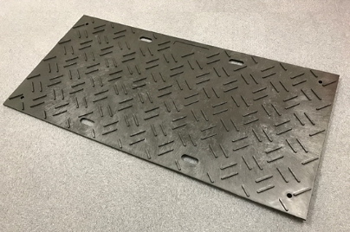  ●廃プラスチック（ブルーシート、ポリドラム）を使用した養生マット。  軟弱地盤・未舗装場所・臨時駐車場などの保護、緩衝材に  使用。両面リブ付き。  ●腐敗することなく耐久性、耐候性、耐薬品性に優れた製品。  問合せ先：川瀬産業株式会社  住所：貝塚市加神2-20-35  電話番号：072-436-1030  ファックス番号：072-436-1035  URL：https://www.eco-kawase.co.jp/ | 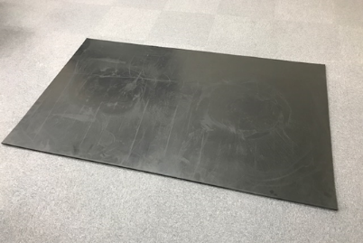  ●廃プラスチック（ブルーシート、ポリドラム）を使用した養生マット。  軟弱地盤・未舗装場所・臨時駐車場などの保護、緩衝材に  使用。両面フラット。  ●腐敗することなく耐久性、耐候性、耐薬品性に優れた製品。  問合せ先：川瀬産業株式会社  住所：貝塚市加神2-20-35  電話番号：072-436-1030  ファックス番号：072-436-1035  URL：https://www.eco-kawase.co.jp/
211012・リプラギフロアーマット(K6) | 211013・リプラギフロアーマット(S7)
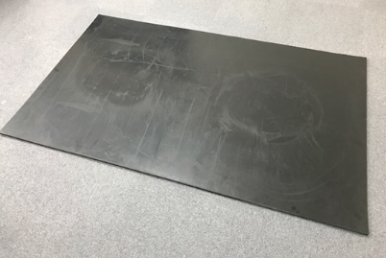  ●廃プラスチック（ブルーシート、ポリドラム）を使用した養生マット。  軟弱地盤・未舗装場所・臨時駐車場などの保護、緩衝材に  使用。両面フラット。  ●腐敗することなく耐久性、耐候性、耐薬品性に優れた製品。  問合せ先：川瀬産業株式会社  住所：貝塚市加神2-20-35  電話番号：072-436-1030  ファックス番号：072-436-1035  URL：https://www.eco-kawase.co.jp/ | 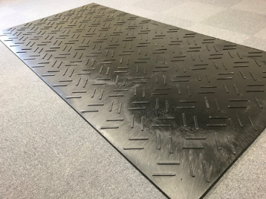  ●廃プラスチック（ブルーシート、ポリドラム）を使用した養生マット。  軟弱地盤・未舗装場所・臨時駐車場などの保護、緩衝材に  使用。片面リブ付き。  ●腐敗することなく耐久性、耐候性、耐薬品性に優れた製品。  問合せ先：川瀬産業株式会社  住所：貝塚市加神2-20-35  電話番号：072-436-1030  ファックス番号：072-436-1035  URL：https://www.eco-kawase.co.jp/
221001~221004・リフモRF-12,RF-8,RF-5,RF-3
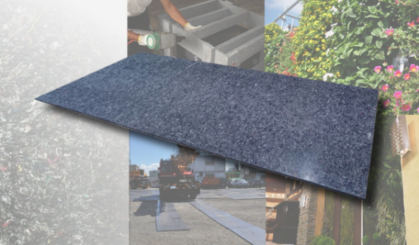
●古着で出来た敷板。軽量かつ丈夫で割れにくい。
●工事用敷板、床材、道路標識などとして使用。
問合せ先：門倉貿易株式会社
住所：神戸市中央区海岸通５番地商船三井ビル503号
電話番号：078-331-8734
ファックス番号：078-391-0903
URL：https://www.kadoco.co.jp/

